Ihr universeller Einkaufsgutschein
Herzlichen Glückwunsch zum Erwerb des universellen Einkaufsgutscheins der Vereinigten Staaten von Amerika. Sie haben ein Qualitätsprodukt mit jahrhundertelanger Geschichte erworben. Wir möchten Ihnen im Folgenden einige Hinweise zu dessen Verwendung geben.

Der beiliegende universelle Einkaufsgutschein wird in allen Geschäften in den Vereinigten Staaten von Amerika sowie weltweit vielen weiteren Annahmestellen akzeptiert. Er kann für Einkäufe zum aufgedruckten Wert in US-Dollar verwendet werden. Restguthaben werden in weiteren universellen Einkaufsgutscheinen oder ggf. auch Wertmünzen ausgegeben, die ihrerseits wieder wie der originale universelle Einkaufsgutschein verwendet werden können. Der universelle Einkaufsgutschein ist frei auf andere Personen übertragbar und unbegrenzt gültig. Es ist auch möglich, den universellen Einkaufsgutschein in Bargeld (z.B. Euro) umzutauschen, dabei werden ggf. Wechselgebühren fällig. Der Aussteller des universellen Einkaufsgutscheins – die Vereinigten Staaten von Amerika – garantieren dessen Einlösung.

Hier noch einmal Ihre Vorteile auf einen Blick:

 | andere Einkaufsgutscheine | universeller Einkaufsgutschein
Akzeptanz | Herausgeber | fast überall
Gültigkeit | 3 Jahre ab Ausstellung | unbegrenzt
Barauszahlung | in der Regel nicht möglich | jederzeit möglich
Übertragung | begrenzt möglich | jederzeit möglich

Weiterführende Informationen:
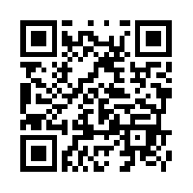
Deutsch:

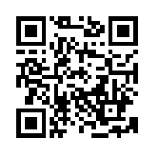
Englisch:

